**APERTURA DE PROGRAMAS 2022**

**DIRECTOR J.JESUS ZUÑIHA HERNDANDEZ**

**Reuniones a las Secretarias Desarrollo Económico (Sobre gestión de Apoyos 2022)**

**CONVOCATORIAS ESTATALES DE SEDECO**

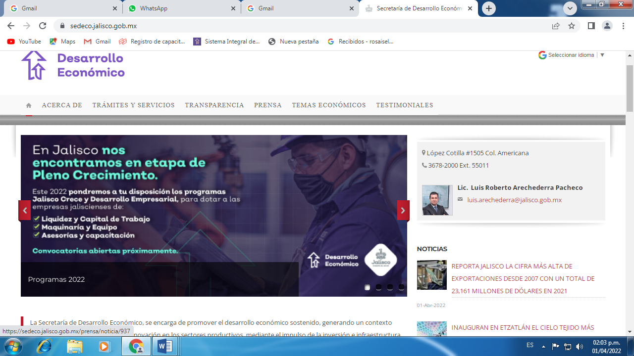

**Por abrir los siguientes días del mes de abril 2022**

**SNE** Convocatoria Abierta para vacantes al Extranjero México – Canadá



**FONDO JALISCO DE FOMENTO EMPRESARIAL (FOJAL)**

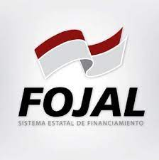

**Financiamiento enfocado al negocio programa abierto todo el año.**

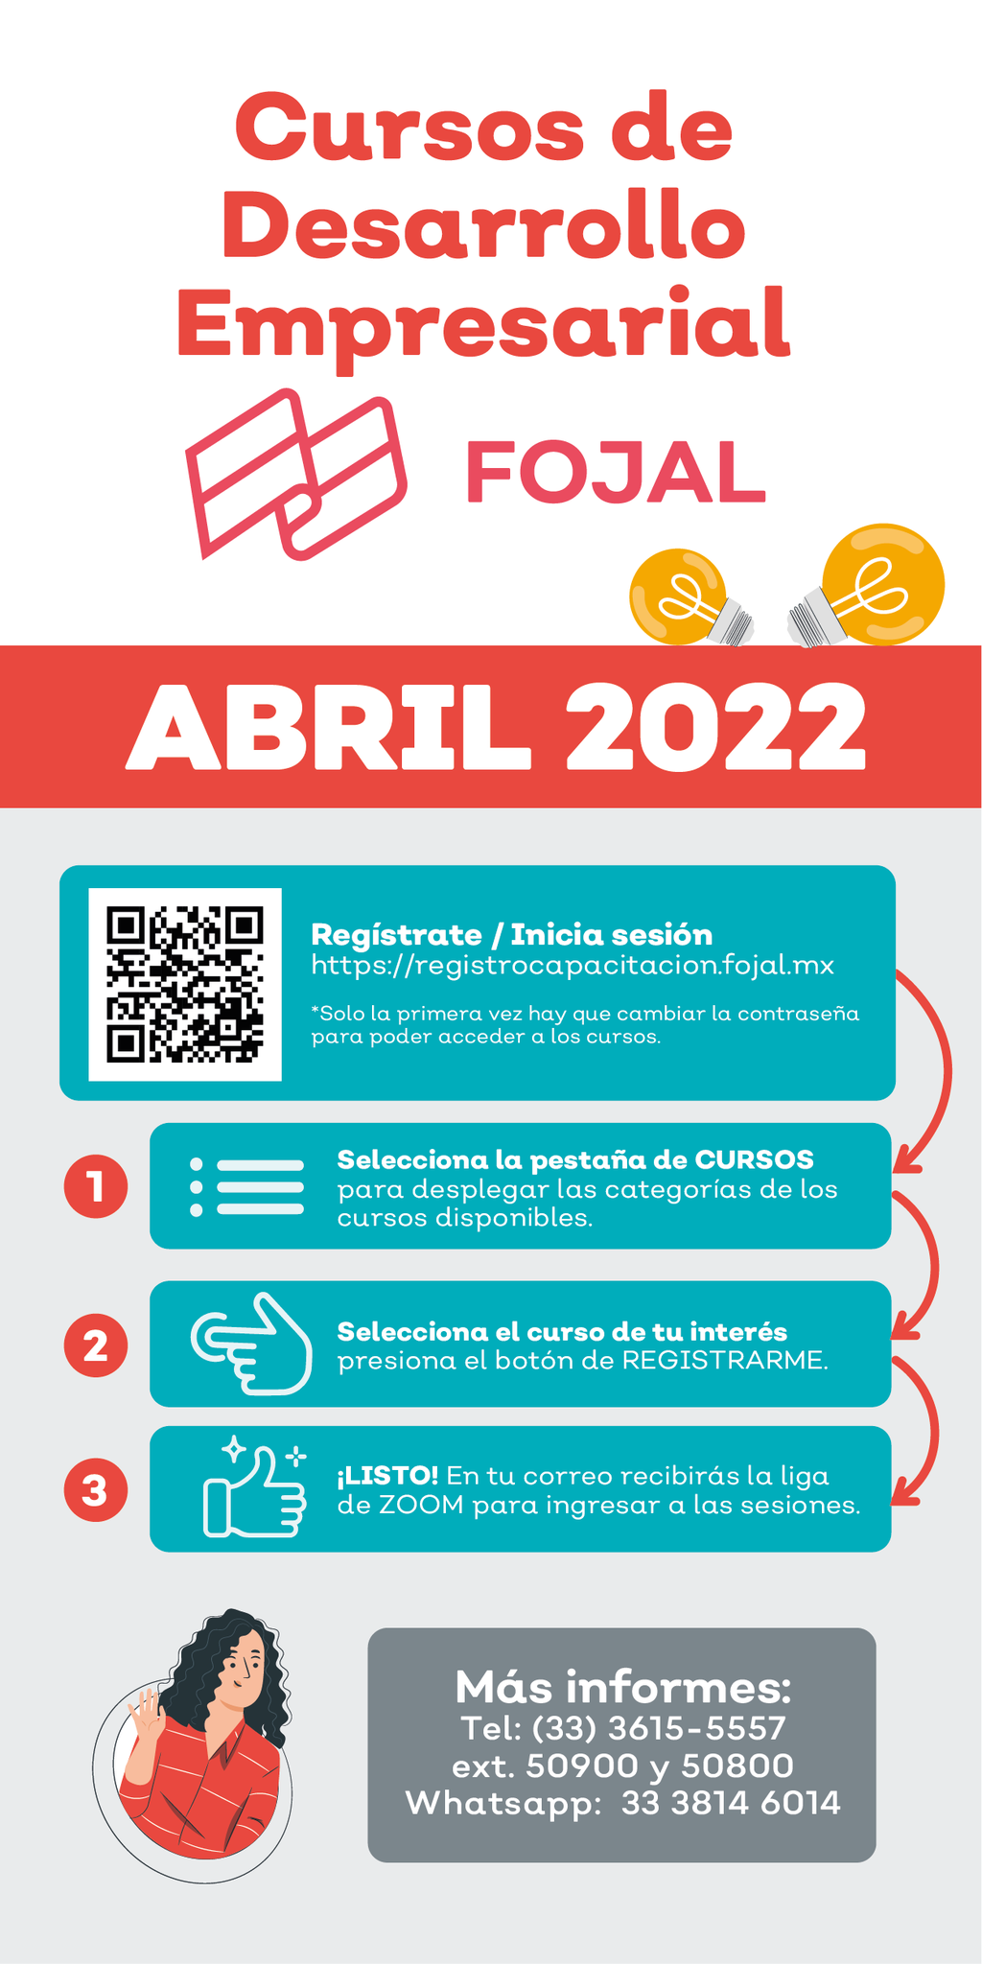



**Aprovecha los cursos que tiene FOJAL para la comunidad empresarial y emprendedora del estado ¡No dejes de actualizarte y aprende de manera gratuita sobre los temas que más se adapten a tu negocio te esperamos**